基于ANSYS内热式多级连续真空炉温度场测试研究
雷金辉¹，束军，付彤
(1.昆明理工大学 信息工程与自动化学院，云南 昆明650000）
摘要：内热式多级连续真空炉具有能耗低，污染少，金属回收率高等优点，是有色金属冶炼的重要设备。但是由于真空炉内温度很难准确测量，炉内温度场分布不明确等因素一直制约着真空冶金炉的发展。本文以小型内热式真空炉为研究对象，提出了一种多支热电偶同时静态测温的方法，并通过ANSYS软件仿真对比，测量数据与仿真数据误差低于0.993%,验证系统的可行性和准确性。
关键字：真空炉 ；温度场；ANSYS软件； 热电偶；
中图分类号： TP212.9 文献标识码： A
The test of ANSYS internal heating type multistage continuous vacuum furnace based on temperature
Lei Jinhui¹，Shu jun ²，Fu tong
（1.College of Information Engineering and Automation，Kunming University of Science and Technology，Kunming 650000，P．R．China;）
Internal heating type multistage continuous vacuum furnace has the advantages of low energy consumption, less pollution, high metal recovery, is an important equipment of non-ferrous metal smelting. However, it is difficult to accurately measure the temperature in the vacuum furnace, and the temperature distribution in the furnace is not clear. This paper takes the small internal heating vacuum furnace as the research object, puts forward a method of multiple thermocouples and static temperature, and through the ANSYS software simulation, measurement data and simulation data error is less than 0.993%, to verify the accuracy and feasibility of the system.

Keywords：Vacuum furnace , Temperature field ,ANSYS software ,Thermocouple
0.引言
真空冶炼技术随着真空设备制造业的发展而逐步发展起来的，为了适应当时先进技术的要求，对高性能金属材料和新型金属材料的需求日益加剧，在送样的背景下，真空冶金在工业发达的国家和地区得到推广和迅猛发展。真空技术的发展历程表明，真空冶金的发展主要建立在两个方面；第一是冶炼设备的改进与创新能极大地促进真空冶炼技术的长足发展。第二是开发相应的自动控制系统，对于真空冶金来说，其核也就是对炉内温度场分布和温度有效、精确的控制。在真空冶炼行业中，温度是真空冶炼中最重要的参数之一。炉内温度的准确性、温度场的分布及温度随反应而变化的过程对各种金属在真空条件下的反应机理分析起着非常重要的作用同时也直接影响产品的质量、能耗和设备的使用寿命.
因此本文采用相同的7支K型支热电偶分布在温度场的不同位置，将测量到的温度信号通过S7-300的输入模块送入CPU中，同时在上位机中对所测温度进行实时显示和记录。

1.温度场测试系统设计

1.1系统设计
根据内热式真空冶金炉的工艺要求，真空炉系统包括水冷却系统，抽真空系统和供电控制系统。实验系统具体运行步骤为：将冷凝盖密封好后，开启冷却水阀，同时启动真空泵，观察真空压力表的实时变化，等到压力表达到稳定值（即炉内真空度达到稳定值）后启动加热系统。当炉内温度达到控制器设置的最高温度时，炉体进入保温阶段，设置一定的保温时间后，由程序自行判断，调节晶阐管的通电时间使炉内保持在最高温度，保温时间到后自动关闭加热电源。通过图1温度测量系统对温度场进行测量，同时记录所测温度。
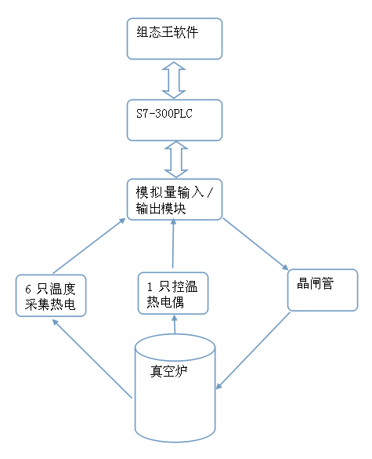

图1 真空炉温度测量系统原理图

1.2内热式多级连续真空炉体设计

经过查阅大量文献资料，对之前炉体进行了改进，在导师的指导下，设计了如图2所示内热式多级连续真空炉，主要用来处理锡－铅二元合金的分离，属于立式真空炉。

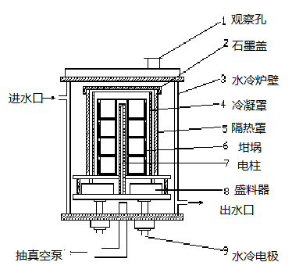

图2 内热式多级连续真空炉结构示意图
(1观察孔 2石墨盖 3水冷炉壁 4冷凝罩 5隔热罩 6坩埚 7电柱 8盛料器 9水冷电极 10抽真空泵)
真空冶金工艺的加热过程分为升温阶段和保温阶段，具体工作流程为；将反应料放入坩埚中，并将冷凝盖密封好后，开启冷却水阀，同时启动真空泵，等到炉內真空度达到稳定值后启动加热炉，当炉内达到一定的温度值和真空度时，物料开始产生相变，由固态变为气态，其中铅蒸汽由坩埚盘内向外扩散到冷凝罩内壁，随即冷凝成液体铅，沿冷凝罩流到下端的石墨盛料器中。炉膛升温到设置的最高温度时，控制器自动调节石墨电柱功的率使炉膛温度处于动态保温状态，等到保温时间结束，控制器将自动控制加热电源关闭，真空炉在水冷系统的作用下冷却到常温后取出物料，至此完成了合金的分离。

1.3高温热电偶的安装

内热式多级连续真空炉采用石墨电柱直接加热，物料位于石墨电柱周围坩埚中。在结构上，炉体水平截面和石墨电柱的截面近似成同心圆。近似认为炉内介质分布均匀，由此推断温度场梯度分布近似以石墨电柱为中心的对称分布。由此将测温点做如下布置：将炉体在垂直方向做水平截面。每个截面测温点分布情况如图3所示。其中，X1~X6为测温热电偶。
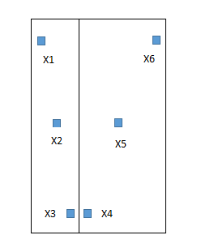
图3 热电偶分布示意图
1.4高温热电偶的校正

本次实验测试采用JWB/S分度双铂铑高温热电偶，由于热电偶在制作过程中每支存在的误差不同，导致处理后的数据存在误差。利用“比高矮”原理，通过引入补偿值降低因误差标准不同引起的系统误差。具体做法：指定一个标准热电偶（如X1），在同一温度下，将X2、X3、X4、X5、X6分别与X1做比较，得出这几个测温点热电偶与X1的相对误差为1、2、3、4、5。在处理这几个测温点的数据时，在原始数据上分别加上1~5，从而这几个测温点就与X1在同一误差水平上。这样达到减小系统误差的目的。经实验测得，在800℃时，JWB/S分度的H9D-WRR-120双铂铑高温热电偶与对应的中心热电偶偏差值分别为0.8℃，-1.3℃，1.9℃，1.1℃，1.6℃。

2.内热式真空炉温度场仿真
ANSYS模拟仿真过程主要步骤如下^{[5]}。
（1）构建几何模型。热辐射几何模型及尺寸如图3(a)所示。热传导几何模型及部分节点分布如图3(b)所示（由于炉体是轴对称图形，取右半部分）。具体尺寸如表1所示。
表1 主要部件尺寸
部件 | 内直径 | 外直径 | 高度
炉壁/mm | 260 | 280 | 460
石墨电柱/mm | 20 | 40 | 460
（2）设置相关材料参数，如表2所示。
表2 相关材料参数
材料 | 石墨 | A3钢
密度（Kg/m³） | 500 | 7850
热传导率(W/m·K) | 129 | 45.4
比热容（W/g·K） | 710 | 480
（3）划分网格。对有限元模型选择单元类型，然后进行单元格划分。
（4）施加温度载荷及求解。设定初始温度为25℃，最高温度为1500℃，并求解。
（5）结果的后处理。以辐射面温度作为温度载荷施加于炉膛内空气介质，模拟得到热传导温度分布图如图3所示。

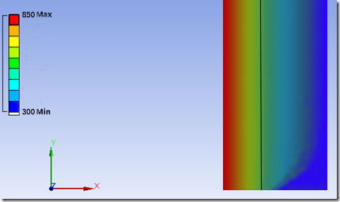
图4 热传导温度分布图
图4所示空气介质热传导仿真结果表明：炉膛内空气介质温度场分布近似由加热体到炉壁径向降低，从上至下温度呈降低趋势。

3实验结果与分析

按照内热式真空炉温度场的实验测量方法，通过西口子S7-300控制器进行温度的实时采集。当真空炉达到保温阶段时，每2秒测一次数据，共测20组数据取平均值。
表3为实测值和仿真计算值的比较。
表3 实测值和仿真计算值对照表
 | X1 | X2 | X3 | X4 | X5 | X6 | Xt
仿真值（℃） | 834.65 | 786.09 | 732.73 | 629.03 | 482.48 | 343.73 | 850
实测数据  （℃） | 828.40 | 782.74 | 736.65 | 599.61 | 463.44 | 331.78 | 858.54
7支模拟仿真温度值与实验测量值最大相对误差为0.993％；最小相对误差为0.117%。每支热电偶的湿度曲线走势基本相同，通过与仿真计算值比较，得到实验所测数据基本可靠。
4结束语
本文运用ANSYS软件分别模拟出了内热式多级连续真空炉加热体和炉壁之间的热辐射、石墨电柱和炉壁分别与空气介质之间的热传导温度场仿真图，并计算出主要节点的模拟温度值，通过与实测温度比较，结果说明：将有限元运用于内热式多级连续真空炉瞬态温度场分析中，仿真结果与实验测试结果基本一致，误差在0.117%~0.993%之间。从而验证的系统的可行性和准确性。
参考文献
- 钱中，程惠尔.基于ANSYS的高炉铸钢冷清壁的传热学分析[J].钢铁钒钛，2005,(3):56-59.
- 孔祥谦.有限单元法在传热学中的应用[M].北京：科学出版社，1998.
- 冯丽辉等.内热式多级连续真空炉动态数学模型线性化与仿真[J].中国有色金属学报，1995,5(2):38-41.
- 王富耻，张朝辉.ANSYS10.0有限元分析理论与工程应用[M].北京：电子工业出版社，2006.5.
- 周厚军，杨斌，戴永年，等.氧化铝真空炭热还原炉瞬态温度场模拟计算[J].真空科学与技术学报,2012,32(10).
- 包耳，任慧远，张天强等.真空热处理工艺参数的选取[J].真空，2002，12：35-37.
- 程伟华.行星锥盘无级变速器参数化设计系统的开发和热场分析[D].西安理工大学，2008.
- 李留臣.单晶炉真空炉的设计[J].电子工业专用设备，2000，29(4)：39-41.
- 王广生，张善庆.热处理新技术的应用研究[J].热处理，2005，(1)：1-7.
- 辛文彤，李志尊，胡仁喜等.ANSYS13.0 热力学有限元分析从入门到精通[M].北京：机械工业出版社，2011：154-157.

第一作者简介：雷金辉，通信作者，1965年11月出生，昆明理工大学，教授，信息工程与自动化学院，云南省，昆明市，565728572@qq.com
第二作者简介：束军，男，昆明理工大学，在读研究生，仪器仪表工程专业，研究方向工业控制。
第三作者简介：付彤，男，昆明理工大学，在读研究生，仪器仪表工程专业，研究方向工业控制。

通讯地址：云南省昆明市呈贡区昆明理工大学信自院

